一、 选择题:本题共8小题,每小题5分,共40分.在每小题给出的四个选项中,只有一项是符合题目要求的.

B07湖北省荆州市2026届高三元月质量检测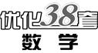
(满分150分,考试时间120分钟)答案见P38
1. 已知集合A={1,2,3},B={x|x<a},若A∩B=A,则实数a的取值范围是 ( )

A. (-∞,1) B. (-∞,1]
C. (3,+∞) D. [3,+∞)
2. 已知a=2^{0.3},b=0.3²,c=log_{0.3}2,则a,b,c的大小关系为 ( )
A. c<b<a B. b<c<a
C. a<b<c D. a<c<b
3. 已知xy≠0,则“x=2y”是“$\frac{x}{y}$+$\frac{4y}{x}$=4”的 ( )
A. 充分不必要条件
B. 必要不充分条件
C. 充要条件
D. 既不充分也不必要条件
4. 若对任意k∈R,直线y=kx+1与圆x²+y²-2x+m=0总有2个公共点,则实数m的取值范围是 ( )
A. [-1,+∞) B. (-∞,-1]
C. (-1,+∞) D. (-∞,-1)
5. 已知偶函数f(x)在[0,+∞)上是增函数,则满足f(x-2)<f(2x)的x的取值范围是 ( )
A. $\left(\text{-}2\text{,}\frac{2}{3}\right)$
B. (-∞,-2)∪$\left(\frac{2}{3}\text{,}+\text{∞}\right)$
C. (-2,+∞)
D. $\left(\frac{2}{3}\text{,}+\text{∞}\right)$
6. 将函数y=2sin$\left(2x\text{-}\frac{π}{6}\right)$的图象向左平移$\frac{π}{4}$个单位长度,得到函数f(x)的图象,则函数f(x)的一个单调递增区间为 ( )
A. $\left[\text{-}\frac{5π}{12}\text{,}\frac{π}{12}\right]$ B. $\left[\text{-}\frac{5π}{6}\text{,}\frac{π}{6}\right]$
C. $\left[\text{-}\frac{7π}{24}\text{,}\frac{5π}{24}\right]$ D. $\left[\frac{π}{12}\text{,}\frac{7π}{12}\right]$
7. 科技公司为破解某密码锁的密码,采用技术手段测得其密码键盘1,2,4,6这4个数字键磨损较大,于是判断密码由这4个数字组成,且每个数字至少出现1次.通过密码锁生产厂家了解得知,该密码是6位数,且连续输入错误5次就会被永久锁定.若以上判断和信息均正确且再无其他线索,科技公司随机尝试5次密码,能成功破解该密码的概率为 ( )
A. 1-${\left(\frac{1079}{1080}\right)}^{5}$ B. $\frac{1}{312}$
C. $\frac{1}{216}$ D. 1-${\left(\frac{1559}{1560}\right)}^{5}$
8. 已知平面上的点M$\left(\frac{4m}{3}\text{-}2\text{,}m\right)$,N(ln n-2,n),则|MN|的最小值为 ( )
A. 1 B. $\frac{1\text{-}ln\frac{3}{4}}{5}$
C. $\frac{e\text{-}ln\frac{3}{4}}{5}$ D. $\frac{3\text{-}3ln\frac{3}{4}}{5}$
二、 选择题:本题共3小题,每小题6分,共18分.在每小题给出的选项中,有多项符合题目要求.全部选对的得6分,部分选对的得部分分,有选错的得0分.
9. 某校教学比武活动有7名评委现场打分,7名评委对某位选手的评分分别为a,b,c,d,e,f,g.设这组数据的平均数、标准差、中位数、众数分别为$\overline{x}$,s,m,z.根据计分规则,去掉一个最高分和一个最低分后,余下数据的平均数、标准差、中位数、众数分别为${\overline{x}}_{1}$,s₁,m₁,z₁,则下列判断一定正确的有 ( )
A. ${\overline{x}}_{1}$≤$\overline{x}$ B. s₁≤s
C. m₁=m D. z₁=z
10. 如图,在直三棱柱ABC-A₁B₁C₁中,AC=CC₁=3,BC=4,且AC⊥BC,点D在线段AB上运动,则下列结论正确的有 ( )
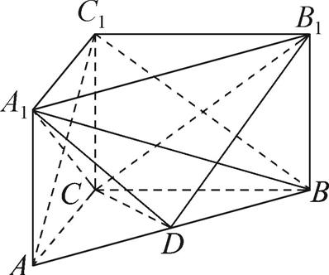
A. AC₁⊥平面A₁BC
B. A₁D与BC₁不可能平行
C. A₁C与B₁D不可能垂直
D. 四棱锥A₁-CBB₁C₁的外接球面积为34π
11. “局部周期递归函数”是在定义域的局部有“自相似”等类似于周期函数性质的一类函数,我们可以采用类似于研究周期函数的方法进行研究.函数f(x)=$\left\{\begin{matrix}1\text{-}x^{2}\text{, -}1≤x≤1\text{,} \\ 2f\text{(}x\text{-}2\text{),}1<x≤5\text{,} \\ \text{-}x^{2}+4x+5\text{,}x<\text{-}1\text{或}x>5\end{matrix}\right.$就是一个“局部周期递归函数”.则下列说法正确的有 ( )
A. 函数f(x)的值域为(-∞,1]
B. 函数f(x)在(4,+∞)上单调递减
C. 方程f(x)=1有5个不同的解
D. 若方程[f(x)]²-tf(x)+1=0有10个不同的解,则2<t<$\frac{5}{2}$
三、 填空题:本题共3小题,每小题5分,共15分.
12. 已知a,b∈R,(a+bi)(1-i)=i(i为虚数单位),则函数f(x)=asin x+bcos x的最大值为 .
13. 已知抛物线C₁:y²=4x,椭圆C₂:$\frac{x^{2}}{a^{2}}$+$\frac{y^{2}}{b^{2}}$=1(a>b>0)的右焦点F与抛物线C₁的焦点重合,P是C₁与C₂在第一象限的一个交点,且∠PFO=90°(O为原点),则椭圆C₂的方程是 .
14. 已知等差数列{a_{n}}的首项为2,公差为2,前n项和为S_{n},数列{b_{n}}的前n项和为T_{n},且满足b_{n}=$\frac{5}{S_{n}}$+ln$\frac{n}{n+1}$.若对于任意n∈N*,T_{n}≤m成立,则m的最小值为 .
四、 解答题:本题共5小题,共77分.解答应写出文字说明、证明过程或演算步骤.
15. (本小题满分13分)
如图,在四棱锥P-ABCD中,底面ABCD是边长为2的正方形,PA⊥底面ABCD,且PA=2,E为线段PC的中点.
(1) 在线段AB上取一点F,使得EF∥平面PAD,求此时线段AF的长;
(2) 对于(1)中所求的点F,求二面角E-DF-P的余弦值.
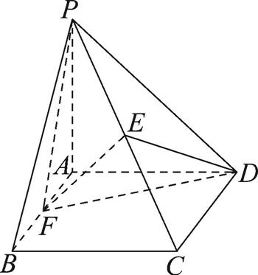
16. (本小题满分15分)
如图,在△ABC中,AB=2,AC=3,D,E分别是边BC,AC的中点,且AD⊥BE.
(1) 求△ABC的面积;
(2) 求sin C.
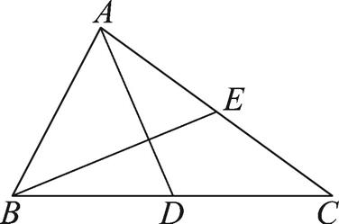
17. (本小题满分15分)
某电商平台对其售卖的一款家电开展甲、乙两种促销活动,活动规则如下:参加活动的消费者只能在甲、乙两种活动中选择一个参加,且仅能参加一次,最多购买一台家电;活动甲设有4个不同的选择题、3个不同的填空题,活动乙设有3个不同的选择题、2个不同的填空题;参加活动的消费者在所选择的促销活动中先后抽取2个不同的题目作答,若两题都答对,则享受按2折购买的优惠,答对一题可享受按5折购买的优惠,全部答错只能享受按8折购买的优惠.小黄对该家电有购买需求,决定参加活动,其答对每道选择题的概率均为0.8,答对每道填空题的概率均为0.4,每次答题相互独立.
(1) 若小黄选择参加活动乙,求第二题抽到的题目是填空题的概率.
(2) 该款家电原价为a元/台,小黄应该选择参加甲、乙中的哪个活动?请说明理由.
18. (本小题满分17分)
如图,F₁,F₂分别为双曲线C:x²-y²=2的左、右焦点,M,N分别为双曲线左、右支上位于x轴上方的点,且满足MF₁∥NF₂,设直线F₁N与F₂M相交于点P.
(1) 若|NP|=3|PF₁|,求直线MF₁的斜率.
(2) 当点M,N在双曲线上运动时.
① 求证:$\frac{1}{\text{|}MF_{1}\text{|}}$+$\frac{1}{\text{|}NF_{2}\text{|}}$为定值;
② 求证:点P在一个椭圆上运动,并求出该椭圆的方程.
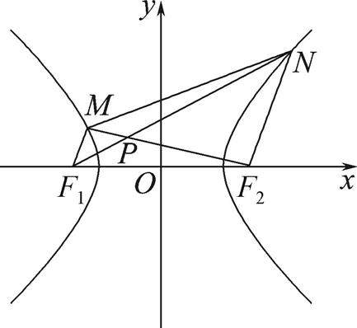
19. (本小题满分17分)
设函数f(x)=$\frac{sinx}{4+2cosx}$-ax(a∈R).
(1) 若对∀x≥0,f(x)≤0成立,求实数a的取值范围.
(2) ① 当0<x≤1时,比较cos x与1-$\frac{1}{4}$x²的大小;
② 求证:当n≥2,n∈N*时,$\overset{n}{\underset{k=2}{\text{∑}}}\left(ksin\frac{2}{k}\right)$<$\frac{\text{(}6n+5\text{)(}n\text{-}1\text{)}}{3\text{(}n+1\text{)}}$.

